Počet účastníků v programech Zkoušení způsobilosti vyhlášených PZZ ATG
v letech 2013 až 2025

Celková úspěšnost 2013 až 2025

Přehled účastníků za rok 2024

Česká Republika, Slovenská Republika, Turecko, Španělsko, Kypr, Itálie, Řecko, Německo

Pro všechny následující grafy platí: |  | Kritérium pro vyhovující výsledek
Pro všechny následující grafy platí: |  | Průměrný dosažený výsledek

Celkové vyhodnocení úspěšnosti programu zkoušení způsobilosti PT-01/2025/77:
Počet účastníků: | 15
Dosažený průměrný výsledek: | 95,3 b.
Grafické znázornění výsledků jednotlivých účastníků:

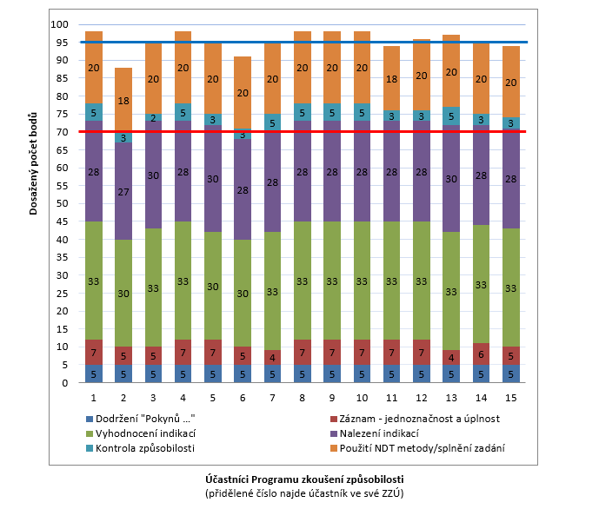

UT TOFD-03/2025/78
RT-02/2025/79
LT-07/2025/80
UT-03/2025/81
MT-06/2025/82
VT-04/2025/83
PT-01/2025/84

